Projeto: iDrug  
  
Especificação de Caso de Uso:  
<CRUD> Modificar Pedidos  
  
Versão 1.0

Histórico de Revisões

|  |  |  |  |
| --- | --- | --- | --- |
| **Data** | **Versão** | **Descrição** | **Autor** |
| 27/11/2017 | 1.0 | Criação do documento. | Karina Furlan |

Índice Analítico

**Introdução** **3**

**Definições e abreviações** **3**

**Atores** **3**

**Casos de Uso** **4**

**Descrição do Caso de Uso** **5**

Atores 5

[ATR01] Cliente 5

[ATR02] Farmácia 5

Precondições 5

Login no sistema 5

Página de Pedidos 5

Pedido pendente 5

Pós-Condições 5

Fluxos de Evento 5

Fluxo Básico - Aceitar Pedido 5

Fluxos Alternativos 6

[FA01] – Recusar Pedidos 6

Fluxos de Exceção 6

[FE01] – Sem conexão com a Farmácia 6

Regras de Negócio [RN] 6

Requisitos Especiais [RE] 6

Pontos de Relacionamento [PR] 6

Protótipos de Tela [PRT] 7

Referências, Informações Adicionais e Anexos 7

Especificação de Caso de Uso:  
Buscar Medicamentos

# Introdução

Este documento tem como objetivo especificar os casos de uso do sistema iDrug. O iDrug é um sistema que faz a busca e venda de medicamentos.

# Definições e abreviações

|  |  |
| --- | --- |
| **Termo** | **Descrição** |
|  |  |

# **Atores**

1. Cliente
2. Farmácia
3. Sistema

# **Casos de Uso**

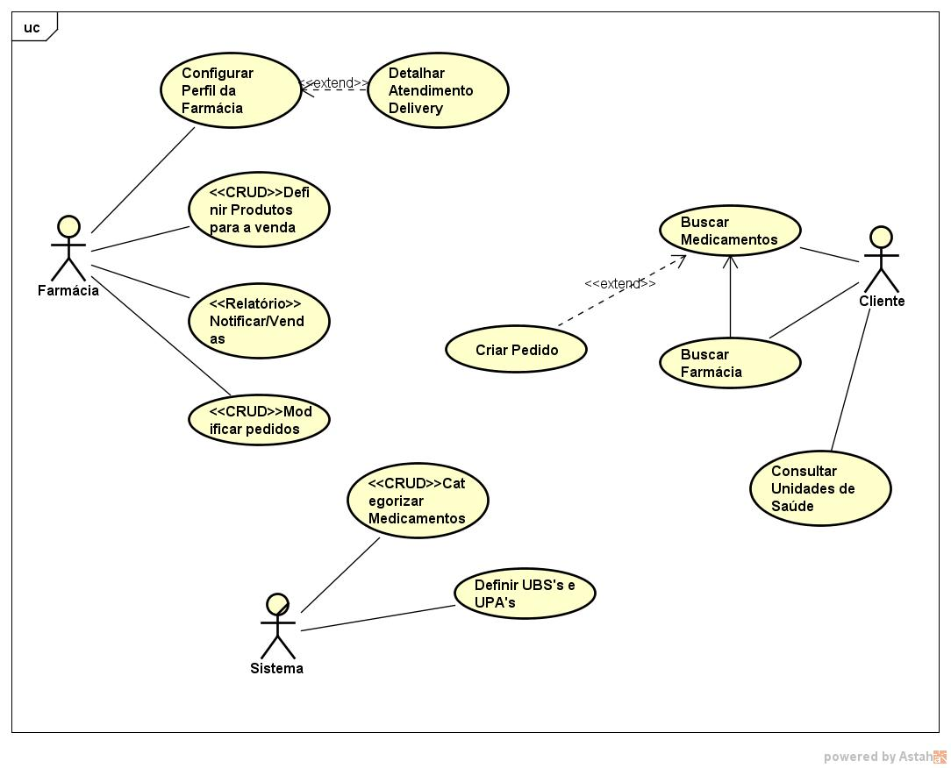

Figura 1 - Diagrama de casos de uso

# **Descrição do Caso de Uso**

Neste caso de uso, o cliente terá a opção de fazer a busca pelo nome da farmácia, tendo assim, informações relevantes sobre esta e ainda se preferir realizar a compra neste modo, clicando na farmácia a pessoa será redirecionada para a página da farmácia e assim realizar sua compra da farmácia escolhida.

## **Atores**

Os atores neste caso de uso são:

### [ATR01] Cliente

Os clientes são os usuários finais que irão buscar e realizar a compra dos medicamentos pelo app do Android ou IOS

### [ATR02] Farmácia

A farmácia são os funcionários que trabalham na farmácia vendendo os pedidos e alimentando o sistema

## **Precondições**

O cliente deve ter as seguintes condições para realizar para buscar farmácias

### Login no sistema

O usuário da farmácia deve estar devidamente logado em um navegador web com a conta da farmácia.

### Página de Pedidos

O usuário deve acessar a página de pedidos feito pelos clientes para poder fazer as modificações

### Pedido pendente

A farmácia deve conter algum pedido de compra para fazer uma modificação na mesma. Não sendo possível alterar pedidos arquivados.

## **Pós-Condições**

Não há.

## **Fluxos de Evento**

### Fluxo Básico - Aceitar Pedido

1. Este fluxo se inicia quando o cliente realiza um pedido de compra.
2. O atendente ou funcionário da farmácia visualiza o pedido, confere se existe em estoque.
3. O atendente clica no botão “Aceitar Pedido” do respectivo cliente e separa o produto para entrega ou retirada no local.
4. O pedido é enviado para entrega. O atendente clica no botão “Pedido em Transporte” do respectivo cliente. Mudando o status do mesmo
5. O cliente recebe o produto. O atendente da farmácia clica no botão “Pedido Concluído” e finaliza o mesmo. Enviando o pedido para lista de arquivados.

### Fluxos Alternativos

#### [FA01] – Recusar Pedidos

1. No passo 3 do fluxo básico. Caso o produto não exista em estoque ou não seja possível realizar a venda, o atendente clica no botão “Recusar Pedido”. Finalizando o mesmo e indo para a lista de pedidos arquivados

### Fluxos de Exceção

#### [FE01] – Sem conexão com a Farmácia

1. No passo 2 do fluxo básico. Caso a farmácia fique sem conexão com a internet por mais de 10 minutos o pedido será cancelado e finalizado automaticamente.

## **Regras de Negócio [RN]**

Não há

## **Requisitos Especiais [RE]**

Não há

## **Pontos de Relacionamento [PR]**

Não há

## **Protótipos de Tela [PRT]**

[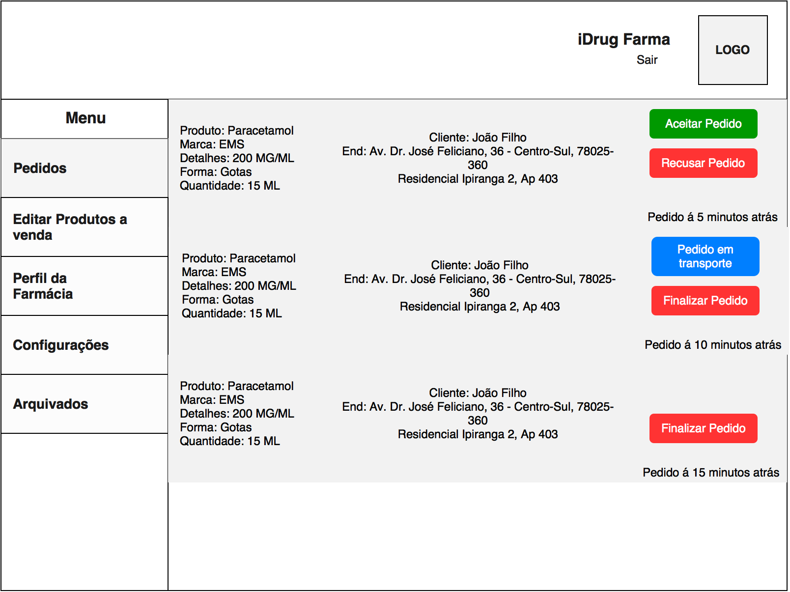](https://www.draw.io/?scale=2#G185eqnTTsnMoMDb681yzN-LgT6HpQ7nUr)

## **Referências, Informações Adicionais e Anexos**

Não há

## 